《数值计算与最优化》实验报告

年级、专业、班级 |  | 大二\计算机科学与技术\03班 |  |  | 姓名 | 严浩睿
实验题目 | 线性方程组的求解
实验时间 | 2025年 月 日 |  | 实验地点 | D1402
实验成绩 |  |  | 实验性质 | □验证性 ■设计性 □综合性
教师评价：
□算法/实验过程正确；□源程序/实验内容提交 □程序结构/实验步骤合理；
□实验结果正确； □语法、语义正确； □报告规范；
其他：
评价教师签名：
一、实验目的

理解误差的基本概念，掌握线性方程组的求解方法（直接法和迭代法）。

二、实验项目内容

按要求自编写程序对下列两个方程组进行求解，并对求解结果与工具自带函数的求解结果进行比较，并分析主要误差的来源。

1）用直接法求解下列线性方程组：
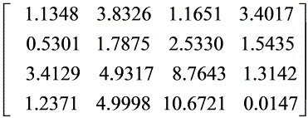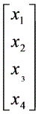= 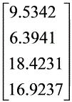

2）使用雅可比迭代法或高斯-赛德尔迭代法对下列方程组进行求解。
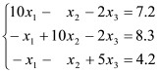

注意：所有程序请用选用一种编程语言实现。只提交本电子文档，注意本文件末尾的文件命名要求；源程序一节请用代码备注的方式说明你的算法和思路；实验结果一节需要提供测试结果截图并给出结果分析。
三、实验过程或算法（流程图和有注释的源程序）
1）
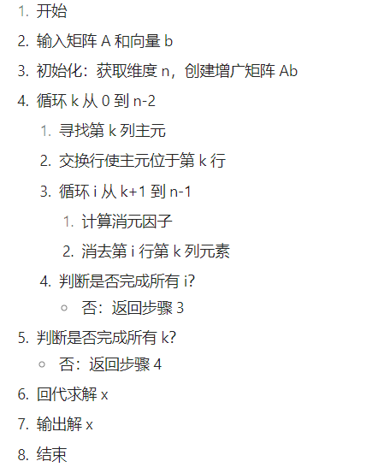

import numpy as np

def gaosi(A, b): ##编写高斯消元法
n = len(b) # 获取矩阵维度
Ab = np.hstack((A, b.reshape(n, 1)))# 创建增广矩阵
for k in range(n-1):
max_row = np.argmax(np.abs(Ab[k:n, k])) + k # 寻找主元（最大元素）以减少数值误差
Ab[[k, max_row]] = Ab[[max_row, k]] # 交换行
for i in range(k+1, n):
factor = Ab[i, k] / Ab[k, k]
Ab[i, k:n+1] = Ab[i, k:n+1] - factor * Ab[k, k:n+1]
# 回代过程求解x
x = np.zeros(n)
for i in range(n-1, -1, -1):
x[i] = (Ab[i, n] - np.dot(Ab[i, i+1:n], x[i+1:n])) / Ab[i, i]
return x
# 定义系数矩阵A
A = np.array([
[1.1348, 3.8326, 1.1651, 3.4017],
[0.5301, 1.7875, 2.5330, 1.5435],
[3.4129, 4.9317, 8.7643, 1.3142],
[1.2371, 4.9998, 10.6721, 0.0147]
], dtype=np.float64)
# 定义常数项向量b
b = np.array([9.5342, 6.3941, 18.4231, 16.9237], dtype=np.float64)
# 使用自定义的高斯消元法求解
x = gaosi(A, b)
# 输出结果
print("计算结果：x =", x)
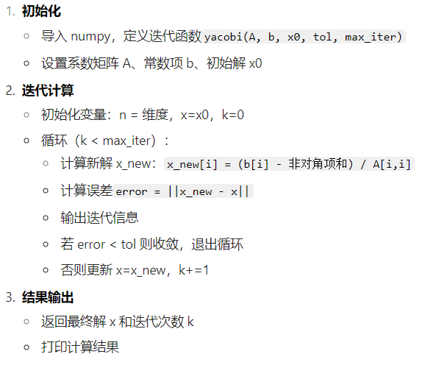
2）import numpy as np

def yacobi(A, b, x0, tol=1e-6, max_iter=100):
n = len(b)
x = x0.copy()
k = 0
while k < max_iter:
x_new = np.zeros_like(x)

# 计算新的迭代值
for i in range(n):
# 计算除对角线外的总和
sum_val = np.dot(A[i, :i], x[:i]) + np.dot(A[i, i+1:], x[i+1:])
# 雅可比迭代公式
x_new[i] = (b[i] - sum_val) / A[i, i]

# 计算误差
error = np.linalg.norm(x_new - x)

# 输出当前迭代结果
print(f"{k+1:8d} | {x_new[0]:.6f} | {x_new[1]:.6f} | {x_new[2]:.6f} | {error:.8f}")
# 判断是否收敛
if error < tol:
x = x_new
k += 1
break
x = x_new
k += 1
return x, k

A = np.array([[10, -1, -2],
[-1, 10, -2],
[-1, -1, 5]], dtype=np.float64)
b = np.array([7.2, 8.3, 4.2], dtype=np.float64) # 初始解向量
x0 = np.zeros_like(b) # 调用雅可比迭代法求解
x, k = yacobi(A, b, x0)
print("计算结果：x =", x) # 输出最终结果

四、实验结果及分析和（或）源程序调试过程

1）下图为自编高斯消元法的结果
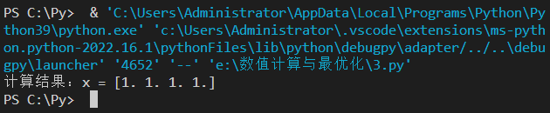
下图为Python工具中自带的函数所得结果
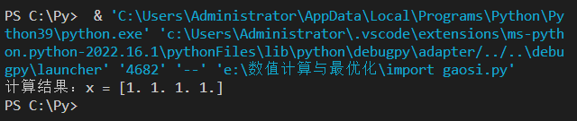
结果分析：自编高斯消元法与Python的numpy.linalg.solve（基于LAPACK库的高效算法）结果高度接近，误差主要源于浮点数运算的舍入误差。可通过计算矩阵的条件数判断矩阵是否病态，病态矩阵会使误差相对显著，良态矩阵则误差较小。

2）下图为自编jacobi迭代法的结果（迭代15次）
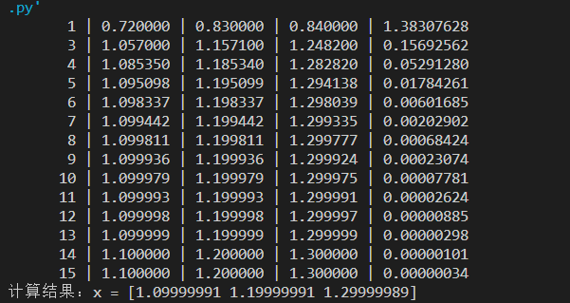
下图为Python工具中自带的函数所得结果
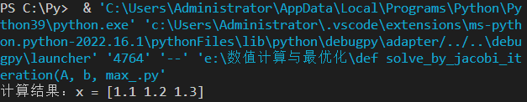
结果分析：迭代法的误差主要来源于浮点数运算的精度损失，如Python中的float为64位，精度约15-17位有效数字，不过在良态矩阵下几乎无影响。本题中系数矩阵式严格对角占优的，因此jacobi迭代法必然收敛。迭代次数由精度要求决定，精度越高，需要的迭代次数就越多，与高斯消元法相比，当矩阵规模极大时，迭代法在时间和空间复杂度上更具优势，前提是具有收敛性。
注：电子文档命名要求：学号+姓名+实验序号

